JUDUL BAHASA INDONESIA (Times New Roman font 16-Maksimal 15 Kata)
Penulis Pertama¹, Penulis Kedua²
¹ Afiliasi penulis pertama, Kota
² Afiliasi penulis kedua, Kota
Correspondence author: email

Artikel Masuk :
Artikel Diterima :
Tersedia Online :

Abstrak: Abstrak adalah bagian ringkas yang terdapat di awal sebuah artikel ilmiah atau jurnal. Fungsinya adalah memberikan gambaran umum mengenai isi penelitian tanpa harus membaca keseluruhan naskah. Dengan membaca abstrak, pembaca dapat menilai apakah artikel tersebut relevan dengan kebutuhan atau minat mereka. Abstrak berisik 150-200 kata dengan rincian berisi tujuan, metode, hasil utama, dan kesimpulan dari penelitian. Abstrak harus objektif dan berdasarkan hasil penelitian bukan opini serta menggunakan daya akademik yang jelas dan terstruktur

Kata Kunci: berisi 5 kata atau frasa

PENDAHULUAN
Pendahuluan adalah bagian awal dari sebuah karya ilmiah atau paper yang berfungsi untuk memberikan konteks dan landasan bagi penelitian yang dilakukan. Bagian ini menjelaskan mengapa topik tersebut penting untuk diteliti serta bagaimana penelitian tersebut berhubungan dengan kajian sebelumnya. Pendahuluan harus memiliki latar belakang yang menjelaskan isu, fenomena, atau masalah yang melatarbelakangi penelitian. Kemudian berisi rumusan masalah, pertanyaan penelitian atau fokus kajian. Pada akhir dari bagian Pendahuluan harus menyatakan tujuan penelitian

LANDASAN TEORI
- Teori Pertama
Tinjauan landasan teori adalah bagian dari jurnal yang menyajikan kerangka konseptual dan dasar pemikiran yang mendukung penelitian. Bagian ini berfungsi untuk menunjukkan posisi penelitian dalam konteks ilmu pengetahuan yang sudah ada serta memberikan justifikasi akademik atas pendekatan yang digunakan.
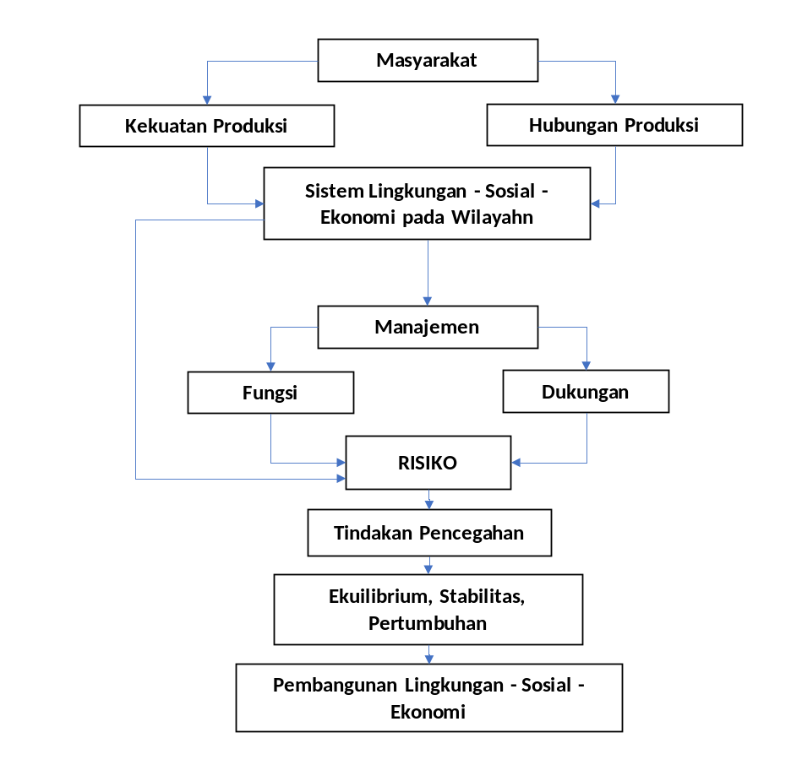

Gambar 1 Manajemen Risiko Pembangunan Wilayah

Teori Kedua
Landasan teori harus berisi konsep dan definisi yang menjelaskan istilah-istilah kunci yang relevan dengan penelitian, menguraikan teori atau model yang menjadi dasar analisis, menyajikan ringkasan studi sebelumnya yang relevan, sekaligus menunjukkan celah penelitian (research gap) serta memiliki hubungan antara teori dan variabel penelitian, sehingga membentuk dasar analisis.

Tabel 1. Identifikasi Risiko Pembangunan Dieng
Sektor | Sumber Risiko | Pernyataan Risiko | Kerentanan
LINGKUNGAN | Kondisi Alam | Longsor &  Erosi Tanah | Kemiringan Lahan;  Eksploitasi Lahan
LINGKUNGAN | Cuaca Ekstrim | Imbalance Water ; Banjir; Embun Racun | Kesehatan Hutan dan Daerah Aliran Sungai, Kapabilitas Petani
EKONOMI | Rantai Bisnis | Fluktuasi harga Komoditas dan Saprodi | Kondisi Ekonomi Petani
EKONOMI | Cuaca Ekstrim | Kerusakan Situs Wisata | Usia Candi
SOSIAL | Sosial | Konflik Air dan Tanah | Stratifikasi Sosial dan Konsentrasi Penguasaan Lahan
SOSIAL | Aktivitas Masyarakat | Pelanggaran Regulasi Investasi | Tingkat Integritas

METODE PENELITIAN
Metode penelitian adalah bagian yang menjelaskan secara rinci bagaimana penelitian dilakukan. Bagian ini penting karena memberikan transparansi, sehingga pembaca dapat menilai validitas hasil penelitian dan memungkinkan penelitian untuk direplikasi oleh peneliti lain. Metode penelitian harus menjelaskan jenis penelitian yang digunakan (misalnya kualitatif, kuantitatif, studi kasus, eksperimen, survei), populasi dan sampel, instrumen penelitian, prosedur pengumpulan data dan teknis analisis.

$Y_{n} = a_{1n}Z_{n}$ + $a_{2n}Z_{2}$+ … + $a_{pn}Z_{n}$ (1)

$Cov(XY)=\frac{Σxy}{n}- (\overline{x)}$($\overline{y)}$ (2)

HASIL DAN PEMBAHASAN

Hasil dan Pembahasan Pertama
Berisi hasil penelitian empiris atau kajian teoritis yang ditulis secara sistematis, secara kritis, dan secara informatif. Penggunaan tabel, gambar dan lainnya hanya sebagai penunjang untuk memperjelas pembahasan dan terbatas pada pendukung yang benar-benar substansial, misalnya tabel hasil uji statistik, gambar hasil uji model, dan lainnya. Pembahasan hasil bersifat argumentatif mengenai relevansi hasil, teori, penelitian sebelumnya dan fakta empiris yang ditemukan, serta menunjukkan kebaruan temuan.

Hasil dan Pembahasan Kedua
Berisi hasil penelitian empiris atau kajian teoritis yang ditulis secara sistematis, secara kritis, dan secara informatif. Penggunaan tabel, gambar dan lainnya hanya sebagai penunjang untuk memperjelas pembahasan dan terbatas pada pendukung yang benar-benar substansial, misalnya tabel hasil uji statistik, gambar hasil uji model, dan lainnya. Pembahasan hasil bersifat argumentatif mengenai relevansi hasil, teori, penelitian sebelumnya dan fakta empiris yang ditemukan, serta menunjukkan kebaruan temuan

SIMPULAN

Berisi kesimpulan dengan deprivasi luas pembahasan hasil penelitian yang ditulis secara singkat dan jelas, menunjukkan kejelasan kontribusi temuan, mencetuskan teori-teori baru dan kemungkinan pengembangan penelitian yang dapat dilakukan di masa yang akan datang. Implikasi teoretis dan praktis ditulis dalam paragraf mengalir.

DAFTAR PUSTAKA
Referensi yang digunakan dicantumkan dalam urutan abjad nama penulis dengan format sampel (buku dan jurnal) seperti yang umum dalam daftar pustaka. Daftar Pustaka yang digunakan 5 tahun terakhir dan penulis harus mengutip minimal 5 artikel yang telah diterbitkan oleh Jurnal Lensa Risiko.
Nizamidou, C., & Vouzas, F. (2020). The contribution of preoccupation with failure to TQM, crisis management and HR aiming to overcome crises. The TQM Journal, 32(6), 1077–1098. https://doi.org/10.1108/TQM-11-2019-0265
Oflazoğlu, S. (2016). Organized Industrial Zones and their Effects on Regional Development. In M. Franco (Ed.), Entrepreneurship. IntechOpen. https://doi.org/10.5772/65272

